Exemple :

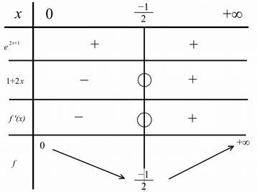

- Peut-on déduire l’existence d’une asymptote « horizontale » ?
Quelle serait son équation ?

- La courbe admet-elle une tangente « horizontale » ?

- Quelle est son équation ?

- L’équation f ( x ) = 0 admet-elle une ou plusieurs solutions ?

- Déterminer une valeur approchée à 0,1 près de α par balayage puis proposer un algorithme de dichotomie afin de la vérifier
En vérité, on peut la résoudre directement :

